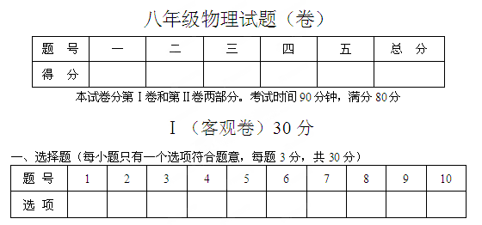
1．对由于衣物没有放平引起的洗衣机振动而产生的噪声，最合理的处理方法是
A、在声源处减弱：放平衣物 B、在传播过程中减弱：关上门窗
C、在人耳处减弱：塞上耳塞 D、在洗衣机内加更多的水
2．人站在平面镜前，当他向平面镜走近时，下列说法正确的是
A、像变大，像到镜面的距离变小
B、像变大，像到镜面的距离变大
C、像大小不变，像到镜面的距离变小
D、像大小不变，像到镜面的距离不变
3．如图是冰熔化到水沸腾的图象(在标准大气下)，
（t/min）
1
2
3
4
5
6
7
8
9
10
0
10
30
20
40
50
60
70
80
90
100
（t/℃）
20
10
D
A
B
C
E
则说法正确的是：
A、从图中可知，它的熔点是100℃；
B、其中BC段是凝固过程，处于固液共存状态
C、由图可看出冰是非晶体
D、DE段是沸腾过程，此过程水需要吸热
但温度不变
4．下列关于光现象的说法，正确的是：
A、光的传播路线总是直的
B、镜面反射遵守光的反射定律，漫反射不遵守反射定律
C、小孔成像所成的像与物体大小相等，且是倒立的虚像
D、照相机是利用凸透镜成倒立缩小的实像的原理制成的
5．用调节好的托盘天平称量一只烧杯的质量时，当天平的右盘加上最小的砝码后，发现指针稍微向分度盘中线的左侧偏斜，为了使天平平衡，应该
A、把天平右端的平衡螺母向外旋出一些
B、把天平右端的平衡螺母向里旋进一些
C、把标尺上的游码向右移一些
D、把天平右端的底部垫高一些
6．一个物体到凸透镜的距离为30 cm时，在光屏上得到一个放大的实像，若把物体沿凸透镜主轴移动到距凸透镜45 cm处，则成像的情况一定是
A、放大的实像 B、等大的实像
C、缩小的实像 D、上述三种情况都可能
7．下列关于机械运动的说法中正确的是
A、物体的运动和静止都是绝对的
B、只能选静止不动的物体作为参照物
C、研究机械运动不一定都要选参照物
D、选择不同参照物，对同一物体在同一运动过程的描述可能是不同的
8．小明和小红都骑车从家到学校，小明骑车的平均速度是5m／s，小红骑车的平均速度是4m／s，则以下说法正确的是
A、小明从家到学校所走距离与所用时间的比值比小红的大
B、小明家到学校的距离比小红家到学校的距离近
C、小明到学校所用的时间比小红到学校所用的时间少
D、任何时候小明骑车都比小红快
9．对几个形状、体积均不同的实心铜块，下列判断正确的是
A、它们的密度相同 B、质量大的铜块密度大
C、体积大的铜块密度大 D、它们的密度可能不同
10．甲、乙两球的质量相等，体积关系为V_{甲}=5V_{乙}，构成两球的物质的密度关系为
ρ_{乙}=4ρ_{甲}，如果两球中只有一个是空心的，则
A、甲的空心部分体积是4V_{乙} B、甲的空心部分体积是V_{乙}
C、乙的空心部分体积是V_{乙} D、乙的空心部分体积是V_{乙}
Ⅱ（主观卷）50分
二、填空题（每空1分，共12分）
11．渔船向海底发射探测鱼群的超声波，经过2s收到回波信号，则鱼群与渔船的距离是：_______（声音在海水中传播速度是1500m/s）。神舟九号飞船在太空遨游时，地面的监测设备不能用这种方法来监控飞船与地球之间的距离，其原因是：
。
12．小兰站在竖直放置的平面镜前3m处，她本人与镜中的像之间的距离是_________m。若小兰向镜面方向移动一段距离，她与镜中的像之间的距离变成了2m，则小兰向镜面移动了___________m。
13．在历代诗人们赞美桂林山水的诗篇中写有“群峰倒影山浮水，无山无水不入神”的著名诗句，诗中写的“倒影”是由于光的 现象形成的。清澈见底的漓江看起来比实际浅，是由于光的 现象形成的。
14．一束光从某透明物质射到空气，入射光线与界面的夹角为60°，折射光线与入射光线的夹角为150°，反射角为 ，折射角为 。
15．实验室所用的托盘天平是测量______的工具；挂点滴时液体的密度为ρ =1.03×10³ kg/m³，则输完一半液体以后，剩余液体的密度为 kg/m³。
16．某品牌盒装牛奶的体积是$2\text{.}5×{\text{10}}^{−4}m^{3}$，若测得该牛奶的质量是0.3kg，则该牛奶的密度为 kg/m³。喝掉一半后，牛奶的密度将 （填“变大”“变小”或“不变”）。
三、作图与简答题（17题2分，18题2分，19题2分，共6分）
17．如图所示，AB表示平面镜前的物体。请根据平面镜成像特点，在图中画出物体AB经平面镜所成的像。
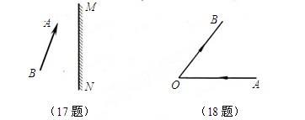

18．如图所示，入射光线AO照射到镜面上发生反射，OB为反射光线。请根据光的反射定律，画图确定平面镜的位置。
19．天气较冷的季节，有时会看到窗玻璃有一层小水珠，有时是一层冰花。水珠或冰花出现在玻璃的内侧还是外侧。

四、实验与探究题（20题7分，21题4分，22题7分，23题4分，共22分）
20．在“观察水的沸腾”的实验中：
（1）本实验目的是：观察水沸腾时的＿＿＿＿和水沸腾时的＿＿＿＿。
（2）图A是该实验的装置图，在安装、调整实验器材时，科学合理的顺序是：先调整固定 的位置，再调整固定＿＿＿＿的位置（选填“A”或“B”）。
（3）当水温升到90℃时，随着加热过程，每隔1min记录一次水的温度。某同学记录的数据如下表：
时间（min） | 0 | 1 | 2 | 3 | 4 | 5 | 6 | 7 | 8 | 9
温度（℃） | 90 | 92 | 94 | 96 | 98 | 100 | 100 | 100 | 100 | 100
（a）试根据实验现象归纳水沸腾时的特点：
特点一：
特点二：
（b）图B是三位同学作出的水的沸腾图像，其中正确的是＿＿＿＿图。
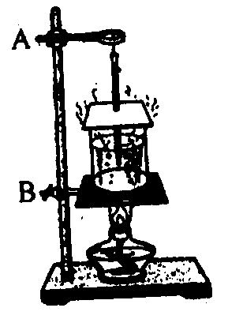
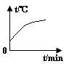
A
t/min
t/℃
0
100
t/min
t/℃
0
98
99
t/℃

0
B
t/min
甲
乙
丙

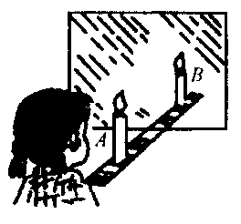
图A 图B
21．如图在“探究平面镜成像特点”的实验中，小芳她们小组
B
用蜡烛、玻璃板、刻度尺等器材进行实验。请回答下列问题：
（1）用玻璃板代替平面镜的目的是：玻璃能 ，
A
便于确定像的 。
（2）实验中她发现当沿桌面移动未点燃的蜡烛B时，始终不能使蜡烛B与已点燃的蜡烛A的像重合，他在实验中可能存在的问题是
。
（3）实验中，仔细观察像的位置，会看到平面镜中有两个像，请分析产生两个像的原因 。
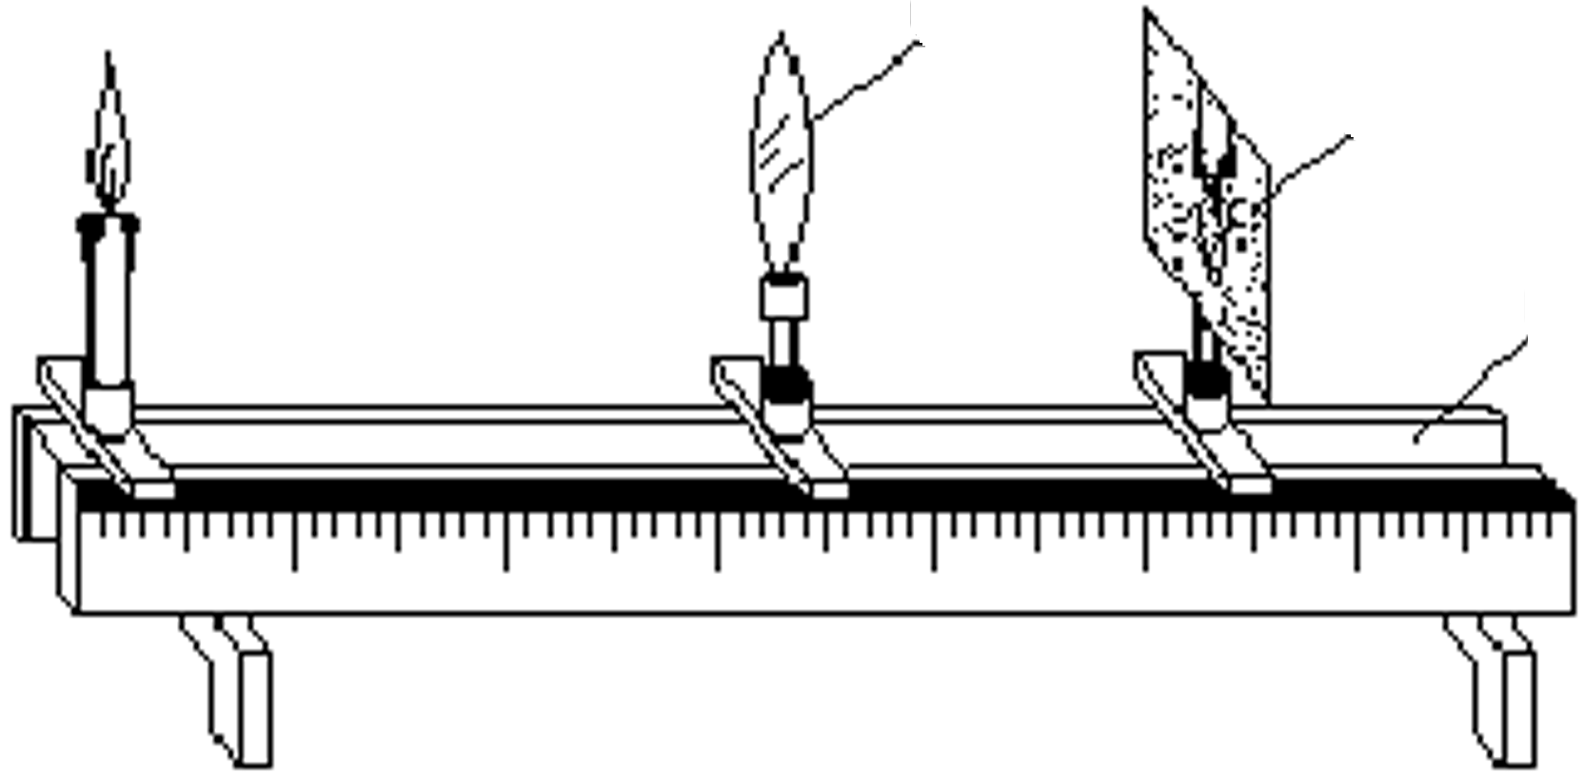
22．研究凸透镜成像的实验中，所用仪器如右图所示，其中（1）仪器的名称是___________
（3）
（2）
（1）

（1）实验开始前先调节______________在同一高度，其目的是________________。
（2）从图中可以观察到，物距的关系应满足：___________时，所成像为倒立缩小的__________像（填“实”或“虚”。）
（3）为了得到放大的实像，如果透镜不动，蜡烛向________移动，光屏同时向____移动，才能得到清晰的像。
23．实验室中有一只空玻璃瓶、天平和配套的砝码以及足够的水，现要用这些器材测出某种金属颗粒的密度。(已知水的密度为P_{水}，待测金属颗粒足够多)
（1）小明同学设计了其中的一部分实验步骤，请你帮他将未完成的实验步骤及所要测量的物理量（用字母表示）填写完整：
①把天平放在水平桌面上，游码归零，调节天平横梁使天平平衡；
②将玻璃瓶中装满水，用天平测出其总质量；
③用天平测出待测的金属颗粒的质量，；
④_____________________________________________________________________
_______________________________________________________________________；
⑤根据密度公式和测量数据，计算金属颗粒的密度。
（2）待测金属颗粒的密度表达式为：P_{金}= 。（用已知及测量的物理量表示）
五、计算题（24题4分，25题6分，共10分）
24．元旦节时，许多城市在广场燃放礼花。礼花在几十米的高空爆炸，响声巨大，并发出绚丽夺目的光彩，照亮了整个城市。如果你看到色彩和听到声音前后相差的时间为5s，那么，你离广场大约有多远?(取声速为340m／s)

25．某货运汽车的最大装载质量为4t，车厢的最大容积为5m³。现用它来搬运密度为的木材20t，至少需要运多少趟?

八年级物理答案：人教
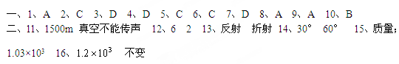
三、17、18、图略 19、答：水珠或冰花都出现在玻璃内侧。
四、20、（1）现象 温度 （2）B A （3）（a）特点一：水沸腾时不断吸收热量，温度保持不变 特点二：沸腾是水在内部和表面同时进行的剧烈的汽化现象（b）乙
21、（1）透光 位置 （2）玻璃板与桌面不垂直．（两只蜡烛的大小不同．）（3）玻璃板有两个反射面．
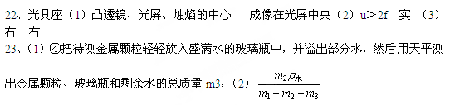
五、24、1700m
25、解：木材的体积：V_{木}=$\frac{m_{木}}{ρ_{木}}=\frac{\text{20}×{\text{10}}^{3}\text{kg}}{0\text{.}6×{\text{10}}^{3}{\text{kg}}/{m^{3}}}≈\text{33}\text{.}3m^{3}$，
至少需要运送的趟数：n=$\frac{V_{木}}{V_{容}}=\frac{\text{33}\text{.}3m^{3}}{5m^{3}}≈6\text{.}7≈7$，即至少需要运7趟。

